中華民國滑水總會團體會員入會申請書
團體名稱 |  |  | 成立日期 |  |  | 團體代表圖Logo
連絡電話 |  |  | 會員人數
通訊地址
電子信箱
 | 團體負責人 | 團體代表人(一) |  |  | 團體代表人(二) | 團體代表人(三) | 備註
姓名/職稱
出生年月日
連絡電話
通訊地址
電子信箱
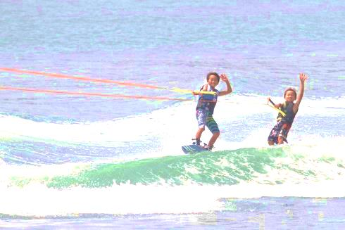
感謝貴單位加入臺灣滑水事務的行列，本會致力於推廣滑水以及培訓選手為國爭光！
每年舉辦裁判、教練講習課程，並舉辦國家賽事提供實習機會，培養新一代滑水運動管理人才。
本會理事長每4年選舉一次，以及理事15人、監事5人，
請務必行使您們的權利！一起完成滑水事務的推展！

並提醒貴單位有每年繳交$2000常年會費的義務。
請貴單位務必每年派至少3位代表出席會員大會，您們的關心是我們進步的動力！
敬祝 順心
中華民國滑水總會 謹上
中華民國 年 月 日

